（別紙）
【提出書類一覧表】
様 式 | 項 目 | 提出の有無
様式２ | 指定管理業務の実施に関する計画書
様式２ | ①企業局納入金の金額
様式２ | ②施設運営の実施方針
様式２ | ③その１収支計画の内容、的確性及び実現の可能性、経費節減①
様式２ | ③その２収支計画の内容、的確性及び実現の可能性、経費節減②
様式２ | ③その３収支計画の内容、的確性及び実現の可能性、経費節減③
様式２ | ④収支計画の内容、的確性及び実現の可能性、経費節減④
様式２ | ⑤利用者の増加を図るための具体的手法及び期待される効果①
様式２ | ⑥利用者の増加を図るための具体的手法及び期待される効果②
様式２ | ⑦利用者の増加を図るための具体的手法及び期待される効果③
様式２ | ⑧利用者の増加を図るための具体的手法及び期待される効果④
様式２ | ⑨サービスの向上を図るための具体的手法及び期待される効果①
様式２ | ⑩サービスの向上を図るための具体的手法及び期待される効果②
様式２ | ⑪サービスの向上を図るための具体的手法及び期待される効果③
様式２ | ⑫施設の維持管理の内容、的確性及び実現の可能性、効率性①
様式２ | ⑬施設の維持管理の内容、的確性及び実現の可能性、効率性②
様式２ | ⑭施設の維持管理の内容、的確性及び実現の可能性、効率性③
様式２ | ⑮平等な利用を図るための具体的手法及び期待される効果
様式２ | ⑯安定的な運営が可能となる人的能力①
様式２ | ⑰安定的な運営が可能となる人的能力②
様式２ | ⑱安定的な運営が可能となる人的能力③
様式２ | ⑲安定的な運営が可能となる経理的基盤
様式３ | 法人等概要書、法人等役員等一覧
様式４ | 誓約書
様式５ | 構成員届（共同体申請の場合）
様式６ | 各団体の役割、責任分担に関する事項（共同体申請の場合）
様式７ | 委任状（共同体申請の場合）
付属書類 | 定款、寄附行為、規約その他これに代わる書類
付属書類 | 登記事項証明書（履歴事項全部証明書）
付属書類 | 代表者の住民票の写し（法人以外の団体）
付属書類 | 印鑑証明書（法人以外の団体）
付属書類 | 収支予算書
付属書類 | 事業（営業）報告書
付属書類 | 貸借対照表
付属書類 | 損益計算書（又は収支計算書）
付属書類 | 連結決算書（グループ企業で連結決算を行っている場合）
付属書類 | 法人税、法人都道府県民税、法人事業税、消費税及び地方消費税に関する納税証明書

（様式２）

指定管理業務の実施に関する計画書

施設名 | 丘の公園
所 在 地
団 体 名
代表者氏名
Ｔ Ｅ Ｌ
Ｆ Ａ Ｘ
メールアドレス
担当者所属
担当者氏名

（様式２－①）
「企業局納入金の金額」
企業局納入金について、提案価格、納入金を確保するための取組みを記入してください。
１）提案価格（下限額１億３千万円（税抜）。消費税及び地方消費税相当額を併せて納入する。）
２）納入金を確保するための取組み

（様式２－②）
「施設運営の実施方針」
事業毎に作成してください。記入する事業の□にレをしてください。
□ゴルフ事業 □レジャー事業 □レストラン事業
丘の公園の設置目的を踏まえ、魅力ある施設運営を目指すための運営方針、サービス提供、地域振興への貢献、効率的な管理の考え方を記入してください。
（様式２－③ その１）
「収支計画の内容、的確性及び実現の可能性、経費節減①」
計画書で提案する内容を、どのように実現するか、収入及び支出積算の観点から記入してください。

（様式２－③その２）
「収支計画の内容、的確性及び実現の可能性、経費節減②」
指定管理事業について事業毎及び３事業合計を作成してください。自主事業を予定している場合は自主事業について、別葉で事業毎及び３事業合計を作成するとともに、指定管理事業及び自主事業の合計を作成してください。
収支計画書
□指定管理事業（□ゴルフ事業 □レジャー事業 □レストラン事業）
□自主事業 （□ゴルフ事業 □レジャー事業 □レストラン事業）
（記入する事業の□にレをしてください。） （単位：千円）
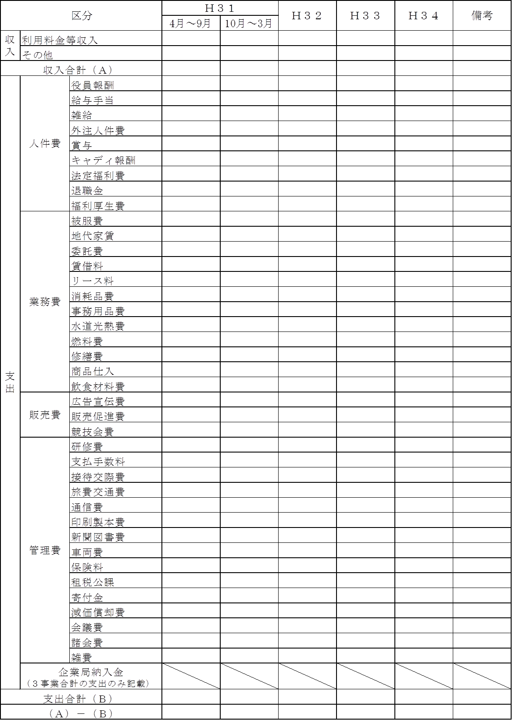
○消費税及び地方消費税を平成３１年４月から９月までを税率８％、同年１０月以降を税率１０％に基づき算定した上で、消費税及び地方消費税を含んだ額を記入してください。なお、利用料金収入は現行条例の利用料金単価の範囲内で算定してください。
○企業局納入金は指定管理事業の３事業合計の支出及び指定管理事業と自主事業の合計にのみ記載してください。
○積算根拠となる資料（税抜き価格と消費税が区別できること。様式自由。Ａ４縦、横書）を提出してください。
○内容欄は適宜追加してください。
（様式２－③その３）
「収支計画の内容、的確性及び実現の可能性、経費節減③」
指定管理事業について事業毎及び３事業合計を作成してください。自主事業を予定している場合は自主事業について、別葉で事業毎及び３事業合計を作成するとともに、指定管理事業及び自主事業の合計を作成してください。なお、利用料金収入は現行条例の利用料金単価の範囲内で算定してください。
収支計画書（参考）
□指定管理事業（□ゴルフ事業 □レジャー事業 □レストラン事業）
□自主事業 （□ゴルフ事業 □レジャー事業 □レストラン事業）
（記入する事業の□にレをしてください。） （単位：千円）
○消費税及び地方消費税は、指定全期間を現在の税率８％に基づき算定した上で、消費税及び地方消費税を含んだ額を記入してください。
○企業局納入金は指定管理事業の３事業合計の支出及び指定管理事業と自主事業の合計にのみ記載してください。
○内容欄は適宜追加してください。

（様式２－④）
「収支計画の内容、的確性及び実現の可能性、経費節減④」
事業毎に作成してください。記入する事業の□にレをしてください。
□ゴルフ事業 □レジャー事業 □レストラン事業
丘の公園の管理運営に当たり、どのようにして効率的な管理運営を行うかについて、経費の節減に関する方針や具体的な取組みを記入してください。

（様式２－⑤）
「利用者の増加を図るための具体的手法及び期待される効果①」
事業毎に作成してください。記入する事業の□にレをしてください。
□ゴルフ事業 □レジャー事業 □レストラン事業
利用拡大の方針及び手法並びに新たな集客策の提案を記入してください。また、年間通じた集客策も記入してください。また、利用者数に関する目標値についても記入してください。
１）方針及び手法
２）目標値
３）類似事業の実績
※年間計画（実施時期、事業内容等）を任意様式で作成してください。

（様式２－⑥）
「利用者の増加を図るための具体的手法及び期待される効果②」
事業毎に作成してください。記入する事業の□にレをしてください。
□ゴルフ事業 □レジャー事業 □レストラン事業
丘の公園の管理運営に当たり、地域振興への貢献（地域の宿泊施設や団体、関係機関等との連携、住民との協働）の考え方を記入してください。
（様式２－⑦）
「利用者の増加を図るための具体的手法及び期待される効果③」
レジャー事業
無料開放施設の事業計画を記入してください。
１）方針及び手法
２）目標値
３）類似事業の実績
※年間計画（実施時期、事業内容等）を任意様式で作成してください。

（様式２－⑧）
「利用者の増加を図るための具体的手法及び期待される効果④」
事業毎に作成してください。記入する事業の□にレをしてください。
□ゴルフ事業 □レジャー事業 □レストラン事業
広報計画について、その具体的な方針や手法（情報発信の方法を含む。）を記載してください。
１）方針及び手法

（様式２－⑨）
「サービスの向上を図るための具体的手法及び期待される効果①」
事業毎に作成してください。記入する事業の□にレをしてください。
□ゴルフ事業 □レジャー事業 □レストラン事業
利用者サービスの向上を図るための取組を記入してください。
１）利用者に気持ちよく利用してもらえるよう、日頃から職員の接客態度の向上にどのように取り組むか、記入してください。
２）どのようにして丘の公園の利用者ニーズの把握と分析を行い、管理運営に反映するか、記入してください。
３）トラブルが発生した場合や、施設利用者から苦情・意見等が寄せられた場合の対処方法や考え方について記入してください。
４）その他の取組みについて記入してください。
（様式２－⑩）
「サービスの向上を図るための具体的手法及び期待される効果②」
事業毎に作成してください。記入する事業の□にレをしてください。
□ゴルフ事業 □レジャー事業 □レストラン事業
利用料金の設定、利用時間・休業日の設定などの考え方を記入してください。
（様式２－⑪）
「サービスの向上を図るための具体的手法及び期待される効果③」
実施する事業について作成（複数の自主事業を予定している場合は、事業毎に作成）してください。記入する事業の□にレをしてください。
□ゴルフ事業 □レジャー事業 □レストラン事業
自主事業を実施する予定がある場合は、その内容を記入してください。
※年間計画（実施時期、実施内容等）を任意様式で作成してください。

（様式２－⑫）
「施設の維持管理の内容、的確性及び実現の可能性、効率性①」
事業毎に作成してください。記入する事業の□にレをしてください。
□ゴルフ事業 □レジャー事業 □レストラン事業
丘の公園の日常的、定期的な安全管理、清掃、施設・設備保守点検、施設の修繕等について、基本的な考え方及び重視するポイントを記入してください。
また、業務ごとに具体的な方法、内容、頻度等について記入するとともに、年間の作業計画表（様式任意）を作成してください。
１）基本的な考え方及び重視するポイント
２）具体的な方法、内容、頻度等
①安全管理
②清掃
③施設・設備保守点検
④施設の修繕
⑤その他
※①から⑤の内容については、各事業に合わせ適宜項目を変更すること。
（様式２－⑬）
「施設の維持管理の内容、的確性及び実現の可能性、効率性②」
事業毎に作成してください。記入する事業の□にレをしてください。
□ゴルフ事業 □レジャー事業 □レストラン事業
事故発生時の対応、避難誘導体制、防災訓練の計画、災害時の対応などの安全管理体制を記入してください。
（様式２－⑭）
「施設の維持管理の内容、的確性及び実現の可能性、効率性③」
事業毎に作成してください。記入する事業の□にレをしてください。
□ゴルフ事業 □レジャー事業 □レストラン事業
業務の一部を第三者に委託する予定がある場合は、具体的な委託業務内容とともに、指定管理者としての点検、チェック方法、指導監督方法などを記入してください。
（様式２－⑮）
「平等な利用を図るための具体的手法及び期待される効果」
事業毎に作成してください。記入する事業の□にレをしてください。
□ゴルフ事業 □レジャー事業 □レストラン事業
丘の公園を管理運営する上で、生活弱者等への配慮など利用者の平等な利用の確保を図るための方針、具体的手法を記入してください。
１）利用者の平等な利用の確保を図るための方針、具体的手法を記入してください。
２）生活弱者等（身体、健康及び年齢等により社会集団の中で不利な立場にある高齢者や障害者など）を幅広く捉え、これに配慮した提案を記入してください。
（様式２－⑯）
「安定的な運営が可能となる人的能力①」
事業毎に作成してください。記入する事業の□にレをしてください。
□ゴルフ事業 □レジャー事業 □レストラン事業
丘の公園にどのような能力（資格等）や雇用形態の職員を配置して業務を遂行する
かについて、次頁「安定的な運営が可能となる人的能力②」を作成するとともに、責任体制・業務実施体制も含め、具体的かつ現実的な計画を記入してください。

（様式２－⑰）
「安定的な運営が可能となる人的能力②」
人員配置計画
役職・職種 | 担当業務内容 | 能力、資格、実務経験  年数等 | 雇 用 形 態 |  |  |  | 職員の年齢層 | 雇用者の確保方策 | 備 考
役職・職種 | 担当業務内容 | 能力、資格、実務経験  年数等 | 正 規 | パート | 委 託 | その他  （具体的に） | 職員の年齢層 | 雇用者の確保方策 | 備 考
※配置する全ての職員について記入してください。
※役職欄については、丘の公園を管理運営する上で必要と思われる役職を記入してください。
※能力、資格、実務経験年数等欄は実際に配置する予定職員を想定の上、記入してください。
※雇用形態欄は、実際に勤務する職員を想定して該当する欄に○印を記入してください。
「正規」は、週４０時間程度勤務し貴団体が複数年にわたり雇用する職員とします。「パート」は、非常勤で臨時に契約する職員とします。
※職員の年齢層欄は、２０代、３０代、４０代等目安で結構ですので記入してください。
※雇用者の確保方策欄は、申請者が既に雇用している者（雇用済）又は今後雇用を予定する者（予定）の別、その目途を記入してください。
※備考欄は、勤務体制（勤務時間・休日設定）を記入してください。（別紙可）
※記入欄が不足する場合には、適宜広げるか複数ページで作成してください。
（様式２－⑱）
「安定的な運営が可能となる人的能力③」
事業毎に作成してください。記入する事業の□にレをしてください。
□ゴルフ事業 □レジャー事業 □レストラン事業
業務に携わる職員の技術や能力育成に関する方針及び研修計画等を記入してください。

（様式２－⑲）
「安定的な運営が可能となる経理的基盤」
財政状況の健全性について、金融機関及び出資者等の支援体制等について記入してください。

（様式３）
「法人等概要書」
種別 | 一般財団法人 一般社団法人 社会福祉法人  ＮＰＯ法人 株式会社 有限会社  その他の法人（ ）  その他の団体（ ）
団体名
代表者氏名
主たる事務所の所在地
設立年月日
資本金又は基本財産 | 千円
売上高 | 千円
社員（職員）数 | 人
業務内容
法人等の特色
実績 | 類似業務の運営実績  ・施設の概要  （施設名称、所在地、施設規模）  ・業務の概要  （業務内容、管理運営体制、管理運営業務、期間、受注額、発注者等）
※種別欄は、該当するものを○印で囲んでください。その他の法人又はその他の団体については、（ ）内に内容を記入してください。
※社員（職員）数欄は、申請時の人数を記入してください。
※会社概要等がある場合は、添付してください。

（様式３－①）
「法人等役員等一覧」
法人等名：
役職名 | （フリガナ）  氏 名 | 性別  （男女） | 生年月日 | 現住所
※法人については、非常勤を含む役員、その他の団体については法人の役員と同様の責任を有する代表者及び理事等について記載してください。
※欄が不足する場合は、行を追加して記入してください。
※共同体申請の場合は、全ての構成員の役員について記載してください。

（様式４－①）
誓 約 書

山梨県公営企業管理者 殿

年 月 日

所在地
団体名
代表者氏名 印
（共同体申請の場合、構成員連名で押印してください。）

丘の公園の指定管理者指定申請を行うに当たり、次の事項について真実に相違ありません。

○ 指定管理者募集要項第４の１の申請資格要件を満たしています。
○ 提出した申請書類に虚偽及び不正はありません。

（様式４－②）
誓 約 書

私は、下記の事項について誓約します。
なお、山梨県企業局が必要な場合には、山梨県警察本部に照会することについて承諾します。
また、照会で確認された情報は、今後、私が山梨県企業局と行う他の契約等における身分確認に利用することに同意します。

記

１ 自己又は自社の役員等が、次のいずれにも該当する者ではありません。
（１）暴力団 （暴力団員による不当な行為の防止等に関する法律（平成３年法律第７７号）第２条第２号に規定する暴力団をいう。以下同じ。）
（２）暴力団員（同法第２条第６号に規定する暴力団員をいう。以下同じ。）
（３）自己、自社若しくは第三者の不正の利益を図る目的又は第三者に損害を加える目的をもって、暴力団又は暴力団員を利用している者
（４）暴力団又は暴力団員に対して資金等を供給し、又は便宜を供与するなど、直接的若しくは積極的に暴力団の維持・運営に協力し、又は関与している者
（５）暴力団又は暴力団員と社会的に非難されるべき関係を有している者
（６）下請契約又は資材、原材料の購入契約その他の契約に当たり、その相手方が上記（１）から（５）までのいずれかに該当することを知りながら、当該者と契約を締結している者
２ １の（２）から（６）に掲げる者が、その経営に実質的に関与している法人その他の団体ではありません。

年 月 日

山梨県公営企業管理者 殿

〔 法人、団体にあっては事務所所在地 〕

住 所
〔 法人、団体にあっては法人・団体名、代表者名 〕
（ふりがな）
氏 名 ㊞

生年月日 年 月 日

（様式５）
構 成 員 届

年 月 日

山梨県公営企業管理者 殿

共同体の名称

構成員（代表者）所在地
名称
代表者氏名 印

構成員 所在地
名称
代表者氏名 印

構成員 所在地
名称
代表者氏名 印

このたび、丘の公園における指定管理者の指定を受けるため、共同体を結成しましたので届け出ます。

（様式６）
各団体の役割、責任分担に関する事項
※共同体の規約等（案も可）を添付してください。

（様式７）
委 任 状

山梨県公営企業管理者 殿

共同体の名称

構成員（代表者）所在地
名称
代表者氏名 印

構成員 所在地
名称
代表者氏名 印

私は、次の共同体代表者を代理人と定め、当共同体が存続する間、次の権限を委任します。

受任者

所在地
共同体の代表者 名 称
代表者氏名

委任事項
１ 丘の公園の指定管理者申請関係書類の作成及び提出
２ 山梨県企業局と丘の公園の指定管理業務についての協定の締結
３ 丘の公園の指定管理業務についての納入金の納入

受任者印

（様式８）
業務説明会及び現地見学会の参加申込書

年 月 日

山梨県公営企業管理者 殿

（申請者）
所在地
団体名
代表者氏名

丘の公園指定管理者募集に係る業務説明会及び現地見学会について、次のとおり参加を申し込みます。

参加者
氏 名 | 役 職 | 連 絡 先
ＴＥＬ
ＦＡＸ
Ｅ-mail

（様式９）
募集に関する質問書

年 月 日

所在地
団体名
代表者氏名
担当者
ＴＥＬ
ＦＡＸ
Ｅ-mail

（質問の内容）

（様式１０）
指定管理者指定申請辞退届

年 月 日

山梨県公営企業管理者 殿

申請者 所在地
団体名
代表者氏名 印

丘の公園の指定管理者の指定を受けるため 年 月 日申出書を提出しましたが、以下の理由により辞退したいので届け出ます。

申請辞退理由

